Sturen op resultaat
Binnen de lokale teams gaan we aan de slag met meten, leren en verbeteren. Dit doen we om de trend van alsmaar stijgende kosten te keren. En om de effectiviteit van de hulp te verhogen, wat ook leidt tot het terugdringen van kosten. Hier beschrijven we waarom we dat doen, wat we doen en hoe we daar uitvoering aan geven.
In afgelopen jaren zijn er tal van maatregelen ingevoerd om het tij te keren, maar zonder echt succes. Ook waar de maatregelen gebaseerd waren op metingen, hebben die niet tot verbetering geleid. Dit komt omdat Zoetermeer op dit moment - net als bijna alle andere gemeenten in Nederland - alleen zicht heeft op gegevens: ‘output’ over bijvoorbeeld bereik, uitval, wachttijd, doorlooptijd. De belangrijkste gegevens ontbraken en ontbreken nog steeds: die over het resultaat van de hulp en ondersteuning, ook wel ‘outcome’ genoemd.
Uit wetenschappelijk onderzoek is bekend dat gegevens niks zeggen zonder resultaat. Met alleen gegevens blijft de gemeente sturen in de mist. Dat zorgt voor kostbare symptoombestrijding en administratieve lasten waarbij niemand gebaat is. Daarom gaan we binnen de lokale (buurt)teams ook meten wat werkelijk telt: resultaat van hulp. Zodat we de noodzakelijke informatie hebben om uitgaven te beperken. De prioriteit ligt bij de onderdelen waar sprake is van de hoogste kostentoename: voorkomen van individuele specialistische jeugdhulp (ambulant, JOH en specialistisch).
Essentieel is zicht krijgen op effectiviteit door kwantitatief te meten op resultaat. In het verlengde hiervan zullen we ook d.m.v. interviews onder ouders en jeugdigen kwalitatief meten op het proces van hulp. Dit is een startpunt om te kunnen leren waar en waarom de hulp wel of niet werkt. Dit gaan we combineren met data over bereik en uitval. Hiermee gaat de werkwijze van de lokale (buurt)teams ruimschoots voldoen aan de landelijke standaarden.
Met deze uitkomsten gaan de professionals uit de lokale (buurt)teams aan de slag om te leren en verbeteren in de aanpak Meten, Leren, Verbeteren (MLV). Dat wordt gedaan op een methodische manier volgens de richtlijnen van de Stichting Kwaliteitsregister Jeugd (SKJ). Zo wordt de effectiviteit van hulp blijvend verhoogd, zoals schematisch weergegeven in de volgende afbeelding:
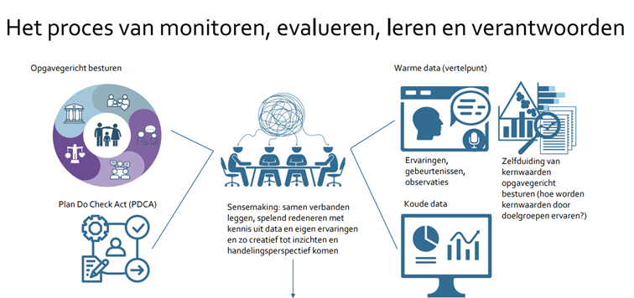

3.4.2. Implementatie Meten, leren, verbeteren in de lokale (buurt)teams
Om kosten van jeugdhulp te beperken en de effectiviteit blijvend te verhogen is binnen de afdeling jeugd en onderwijs een samenhangende aanpak nodig.
Hiervoor organiseren we binnen de lokale (buurt)teams de volgende kernelementen:
- Het beschikbaar maken van een passend meetinstrumentarium voor resultaat
- Implementatie van resultaat-metingen aansluitend op andere metingen bij instroom, zoals brede uitvraag en/of verklarende analyse waarbij kennis en ervaring van uitvoerend professionals worden verrijkt met wetenschappelijke inzichten (zoals Factorenmodel)
- Inzichtelijk maken van de resultaat-metingen voor professionals om van te leren
- Inzichtelijk maken van de resultaat-metingen voor coördinatoren en beleidsmedewerkers om te verbinden met gegevens over wachttijden, in-, door- en uitstroom
- Ontwerp en implementatie van kwalitatieve metingen over het hulpproces voor kwaliteitsmedewerkers
- Implementatie en borging van een structurele manier van leren en verbeteren door inzet van organisatieadviseurs binnen de werkpraktijk
- Ondersteuning van het meten, leren en verbeteren met de juiste (digitale) toepassingen

Binnen de lokale (buurt)teams gaan we dit implementeren met de aanpak Meten, Leren, Verbeteren (MLV), zoals die ook is opgenomen binnen het Programma Sociale Innovatie.

Hierbij vragen we aan alle professionals en partners om in openheid data beschikbaar te stellen uiteraard binnen alle voorwaarden op het gebied van privacy en gegevensbescherming. Bovenstaande kernelementen staan daarbij vast als kader. De uitwerking van de aanpak wordt na de start van de lokale (buurt)teams concreet vormgegeven met uitvoerend professionals, jeugdigen en ouders die ervaring met jeugdhulp hebben en andere experts per werkgebied. We sluiten daarbij zo veel mogelijk aan bij innovaties die afgelopen jaar al zijn ingezet in Zoetermeer, zoals Wijkimpact Meerzicht en Preventie in de Praktijk (PIP).

